Comunicado de Prensa
23/03/2012

El BMW Serie 1 M Coupé llega a la Argentina.

Buenos Aires, 22 de marzo de 2012. El nuevo integrante de la familia M fue presentado oficialmente para la Argentina en un exclusivo evento que tuvo lugar en el flamante Showroom con certificación de BMW M GmbH de Sergio Trepat Automóviles.

La llegada del nuevo BMW Serie 1 M Coupé al mercado argentino agrega aún más dinamismo en el segmento de la Serie 1 de BMW. Se trata de un nuevo modelo deportivo de la marca que cuenta con la tecnología de un automóvil de altísimas prestaciones, combinada con la agilidad y ligereza de un modelo compacto, por lo que el Placer de Conducir adquiere una nueva dimensión en este caso.

En un exclusivo evento junto con la inauguración oficial del primer Showroom certificado y exclusivo M de la Argentina en Acassuso, partido de San Isidro se presentó este nuevo ultra deportivo de BMW M GmbH.
El concepto es el de un automóvil de prestaciones propias del mundo de la competición automovilística en un automóvil desarrollado para el uso en el tráfico vial diario.

El BMW Serie 1 M Coupé es el primer modelo de estas características que BMW M GmbH ofrece en este segmento automovilístico. De este modo, la gama de modelos de la familia M se amplía una vez más, agregando una oferta dirigida a clientes más jóvenes y brindándoles la posibilidad de experimentar las vivencias características que depara un automóvil que lleva la insignia M.

El BMW Serie 1 M Coupé permite experimentar de modo especialmente concentrado las inconfundibles sensaciones que significa estar al mando de un modelo con motorización M. El motor de seis cilindros en línea BMW M TwinPower Turbo e inyección directa de gasolina entrega su potencia máxima de 250 kW/340 CV tal como es típico en las unidades de BMW M, es decir, subiendo rápidamente hasta revoluciones muy altas.

El chasis, proveniente directamente del deporte de competición, el peso relativo reducido a apenas 4,4 kilogramos por CV, y los diversos componentes diseñados de acuerdo a criterios de aerodinámica, que incluyen, entre otros, las innovadoras cortinas de aire que cubren las ruedas delanteras, garantizan un óptimo aprovechamiento dinámico de la gran potencia del coche.
El BMW Serie 1 M Coupé es capaz de parar el cronometro en 4,9 segundos al acelerar de 0 a 100 km/h, y alcanza los 200 km/h transcurridos apenas 17,3 segundos. Pero también los valores correspondientes a la eficiencia son ejemplares. Según el ciclo de pruebas UE, su consumo promedio es de apenas 9,6 litros a los 100 kilómetros, mientras que su valor de emisiones de CO2 es de 224 gramos por kilómetro.

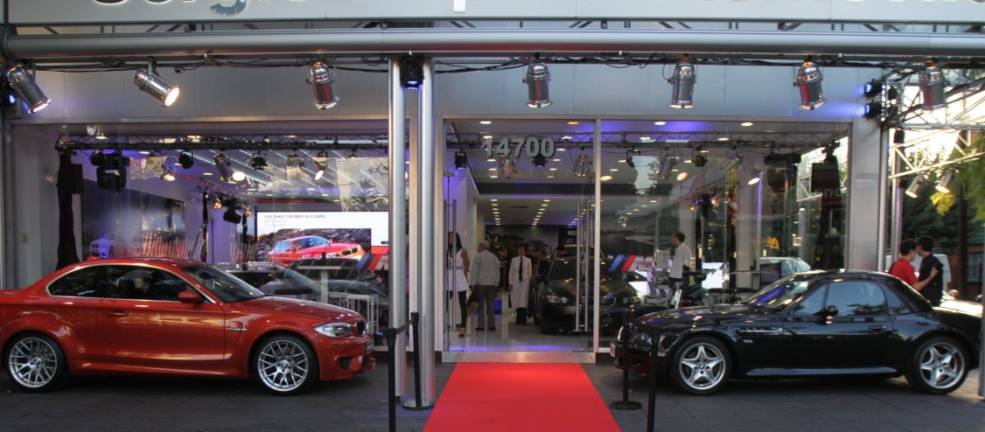

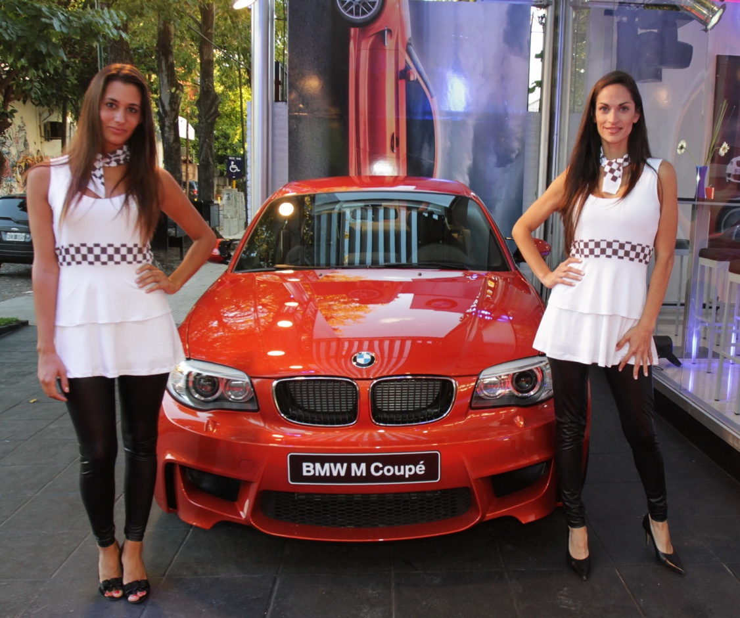

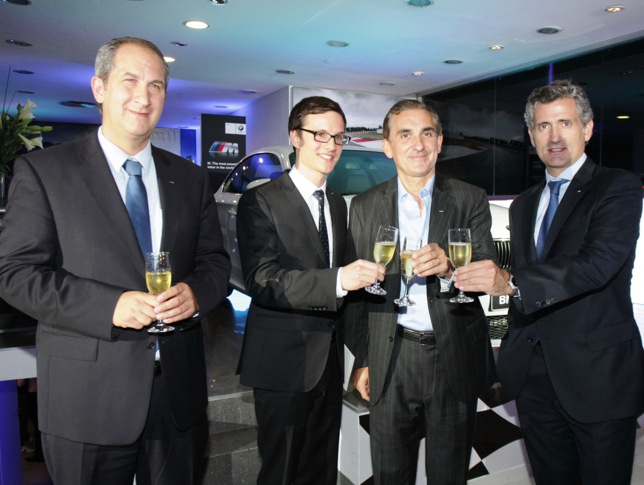

De izquierda a derecha: Alejandro Echeagaray /CEO BMW Group Argentina, Maximilian Pfaffenzeller / BMW M GmbH, Sergio Trepat, Dan Christian Menges/ BMW Group Argentina

***

BMW Group

BMW Group con sus marcas BMW, MINI, Husqvarna Motorcycles y Rolls-Royce es uno de los fabricantes de automóviles y motocicletas más exitosos del mundo. Como compañía global, BMW Group opera 25 instalaciones de producción y ensamblaje en 14 países y cuenta con una red global de ventas en más de 140 países.

Durante el año 2011, BMW Group vendió cerca de 1.67 millones de vehículos y más de 113,000 motocicletas en todo el mundo. El beneficio antes de impuestos para el año 2011 fue 7.380 millones de euros sobre ingresos por el valor de 68.820 millones de euros. Al 31 de diciembre de 2011, BMW Group contaba con una plantilla de aproximadamente 100.000 empleados.

El éxito de BMW Group siempre ha sido construido sobre la base de su pensamiento a largo plazo y la acción responsable. La compañía ha establecido por lo tanto, la sustentabilidad ecológica y social en toda su cadena de valor, la responsabilidad de sus productos y un claro compromiso con la conservación de los recursos como parte integral de su estrategia. Como resultado de sus esfuerzos, BMW Group ha sido nombrado líder de la industria en los Índices de Sustentabilidad Dow Jones durante los últimos siete años.

www.bmwgroup.com
Facebook: http://www.facebook.com/BMWGroup
Twitter: http://twitter.com/BMWGroup
YouTube: http://www.youtube.com/BMWGroupview

***

Información sobre BMW Group Argentina y sus productos, con textos y un archivo fotográfico en alta resolución, se puede encontrar en Internet en el BMW PressClub (Club de Prensa) de Argentina: https://www.press.bmwgroup.com/pressclub/p/ar/startpage.html

Para más información:
Dan Christian Menges
Gerente de Comunicación Corporativa
BMW Group Argentina
TEL: (+54-11) 5555-6121
Fax: (+54-11) 5555-6116

E-mail:
Prensa@bmw.com.ar

